Операционные системы

Лабароторная работа №14

Гульдяев Тихон Дмитриевич

Содержание

# Цель работы

Приобрести простейшие навыки разработки, анализа, тестирования и отладки приложений в ОС типа UNIX/Linux на примере создания на языке программирования С калькулятора с простейшими функциями.

# Выполнение лабораторной работы

В домашнем каталоге создаю подкаталог ~/work/os/lab\_prog. (рис. [1](#fig:001)).

Figure 1: Создание подкаталога ~/work/os/lab_prog

Figure 1: Создание подкаталога ~/work/os/lab\_prog

Создаю в нём файлы: calculate.h, calculate.c, main.c.(рис. [2](#fig:002)) И заполняю их согласно приложенному коду.

Figure 2: Создание файлов calculate.h, calculate.c, main.c

Figure 2: Создание файлов calculate.h, calculate.c, main.c

Выполняю компиляцию программы посредством gcc, с первого раза не получается из-за ошибки, после ее исправления (рис. [3](#fig:003)) все компилируется и я проверяю работу калькулятора (рис. [4](#fig:004))

Figure 3: Исправление ошибки на 14-й строке

Figure 3: Исправление ошибки на 14-й строке

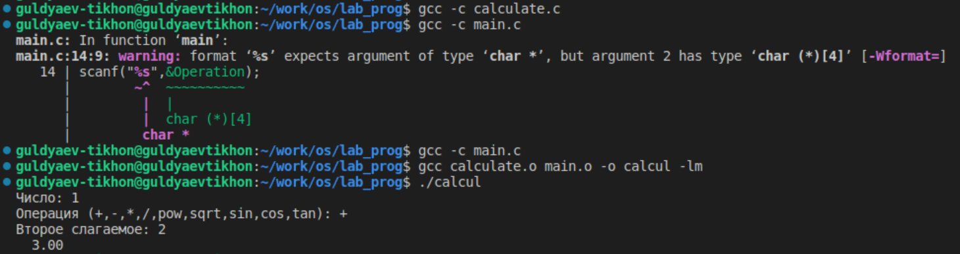

Figure 4: Две компиляции и проверка работы

Создаю Makefile согласно приложенному коду (рис. [5](#fig:005)).

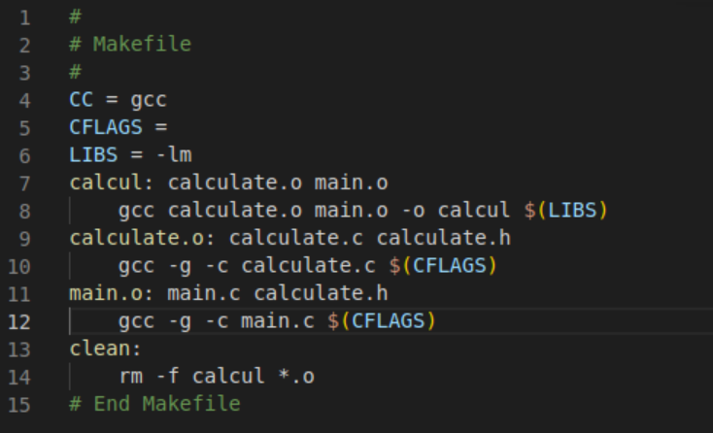

Figure 5: Makefile

Этот Makefile используется для компиляции и создания исполняемого файла calcul. Давайте рассмотрим его содержимое по шагам:

1. CC = gcc: Эта строка определяет переменную CC, которая устанавливает компилятор C на gcc.
2. CFLAGS =: Эта строка определяет переменную CFLAGS, которая представляет флаги компилятора C. В данном случае, переменная не содержит никаких флагов, поэтому она остается пустой.
3. LIBS = -lm: Эта строка определяет переменную LIBS, которая представляет библиотеки, которые должны быть связаны с программой при компиляции. В данном случае, -lm указывает на библиотеку математических функций.
4. calcul: calculate.o main.o: Эта строка определяет цель calcul, которая зависит от файлов calculate.o и main.o. Если эти файлы изменились, цель calcul будет пересобрана.
5. gcc calculate.o main.o -o calcul $(LIBS): Эта строка определяет правило для создания исполняемого файла calcul. Она использует компилятор gcc для компиляции calculate.o и main.o вместе с библиотеками, определенными в переменной LIBS, и создает исполняемый файл calcul.
6. calculate.o: calculate.c calculate.h: Эта строка определяет правило для создания файла calculate.o. Она указывает, что calculate.o зависит от файлов calculate.c и calculate.h. Если эти файлы изменились, calculate.o будет пересобран.
7. gcc -g -c calculate.c $(CFLAGS): Эта строка определяет команду компиляции для файла calculate.c. Она использует компилятор gcc с флагом -g для включения отладочной информации и флагами, определенными в переменной CFLAGS, и создает объектный файл calculate.o.
8. main.o: main.c calculate.h: Эта строка определяет правило для создания файла main.o. Она указывает, что main.o зависит от файлов main.c и calculate.h. Если эти файлы изменились, main.o будет пересобран.
9. gcc -g -c main.c $(CFLAGS): Эта строка определяет команду компиляции для файла main.c. Она использует компилятор gcc с флагом -g для включения отладочной информации и флагами, определенными в переменной CFLAGS, и создает объектный файл main.o.
10. clean: rm -f calcul *.o: Эта строка определяет цель clean, которая используется для удаления всех объектных файлов (*.o) и исполняемого файла calcul. При запуске команды make clean все эти файлы будут удалены.

С помощью gdb выполняю отладку программы calcul.

Запускаю отладчик GDB, загрузив в него программу для отладки и ввожу команду run (рис. [6](#fig:006))

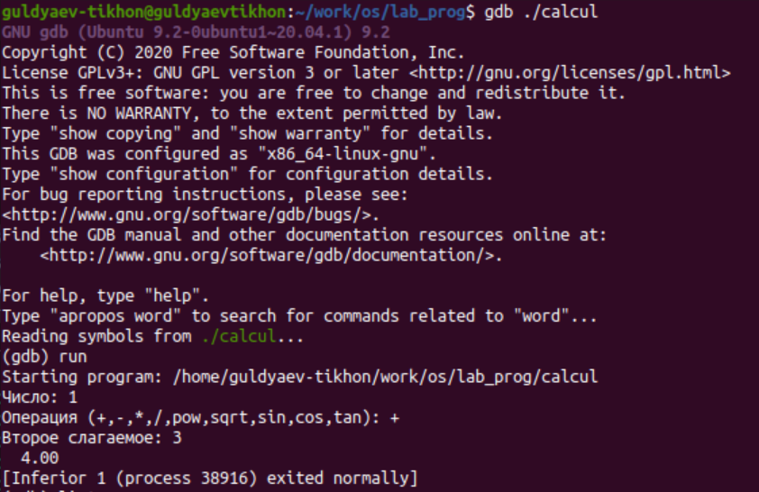

Figure 6: Запуск отладчика и команда run

Для постраничного (по 9 строк) просмотра исходного код использую команду list, а для просмотра строк с 12 по 15 основного файла использую list с параметрами(list calculate.c:20,29) и для просмотра определённых строк не основного файла использую list с параметрами(list calculate.c:20,29) (рис. [7](#fig:007)).

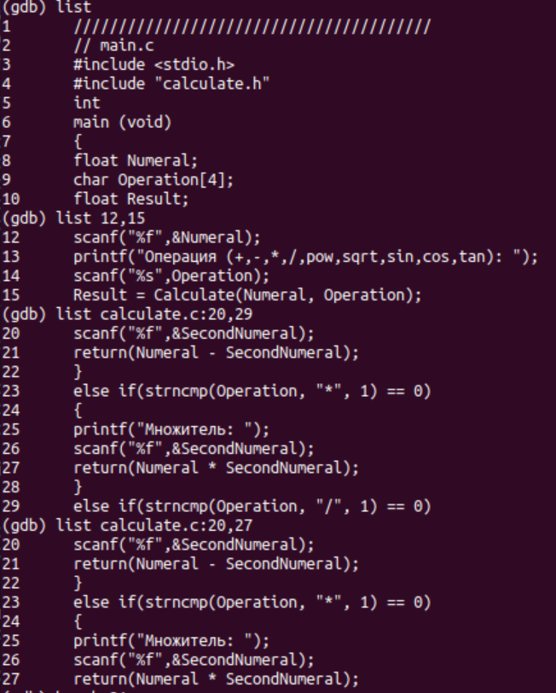

Figure 7: Команда list с параметрами и без

Устанавливаю точку останова в файле calculate.c на строке номер 21 и вывожу информацию об имеющихся в проекте точка останова (рис. [8](#fig:008)).

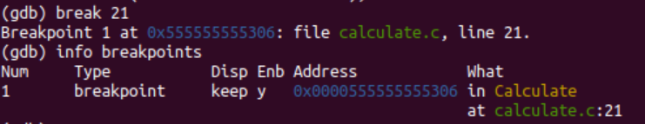

Figure 8: Установка точки останова и информация о точках останова

Запускаю программу внутри отладчика и вижу, что программа останавливается в момент прохождения точки останова (рис. [9](#fig:009)).

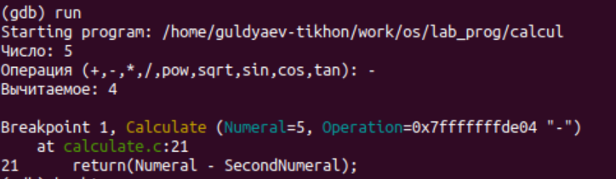

Figure 9: Запуск программы с точкой останова

Команда backtrace показывает весь стек вызываемых функций от начала программы до текущего места (рис. [10](#fig:010)).



Figure 10: Команда backtrace

Смотрю, чему равно на этом этапе значение переменной Numeral (print Numeral) и сравниваю с результатом вывода на экран после использования команды display Numeral, оба вывода равны 5 (рис. [11](#fig:011)).

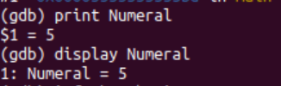

Figure 11: Команда print и display

Уберию точки останова (рис. [12](#fig:012)).

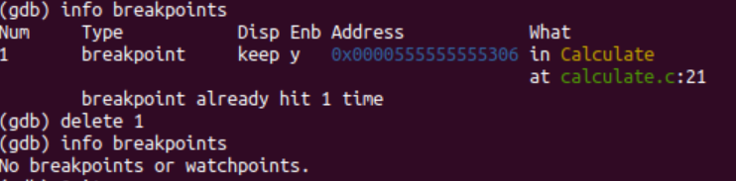

Figure 12: Удаление точек останова

С помощью утилиты splint анализирую код файлаcalculate.c (рис. [13](#fig:013)).

1. calculate.h:5:37: Предупреждение указывает на то, что параметр функции Operation объявлен как манифестный массив (с указанием размера), но размер игнорируется, так как параметр массива обрабатывается как указатель. Предлагается использовать флаг -fixedformalarray, чтобы подавить это предупреждение.
2. calculate.c:8:31: То же предупреждение, как и в предыдущем случае, указывает на то, что параметр функции Operation объявлен как манифестный массив, но размер игнорируется.
3. calculate.c:14:1, calculate.c:20:1, calculate.c:26:1, calculate.c:32:1, calculate.c:44:1: Предупреждения указывают на игнорирование возвращаемого значения функции scanf. Результат функции scanf не используется. Можно привести результат к типу (void), чтобы устранить предупреждение. Использование флага -retvalint подавляет это предупреждение.
4. calculate.c:33:4: Предупреждение указывает на опасное сравнение на равенство (==) между числами с плавающей запятой (float). Рекомендуется сравнивать разницу между числами с плавающей запятой и использовать FLT\_EPSILON или DBL\_EPSILON. Использование флага -realcompare подавляет это предупреждение.
5. calculate.c:36:7, calculate.c:45:7, calculate.c:48:7, calculate.c:50:7, calculate.c:52:7, calculate.c:54:7, calculate.c:58:7: Предупреждения указывают на несоответствие типов возвращаемого значения функций. Возвращаемое значение указано как double, но ожидается тип float. Использование флага -relaxtypes позволяет сопоставлять все числовые типы.

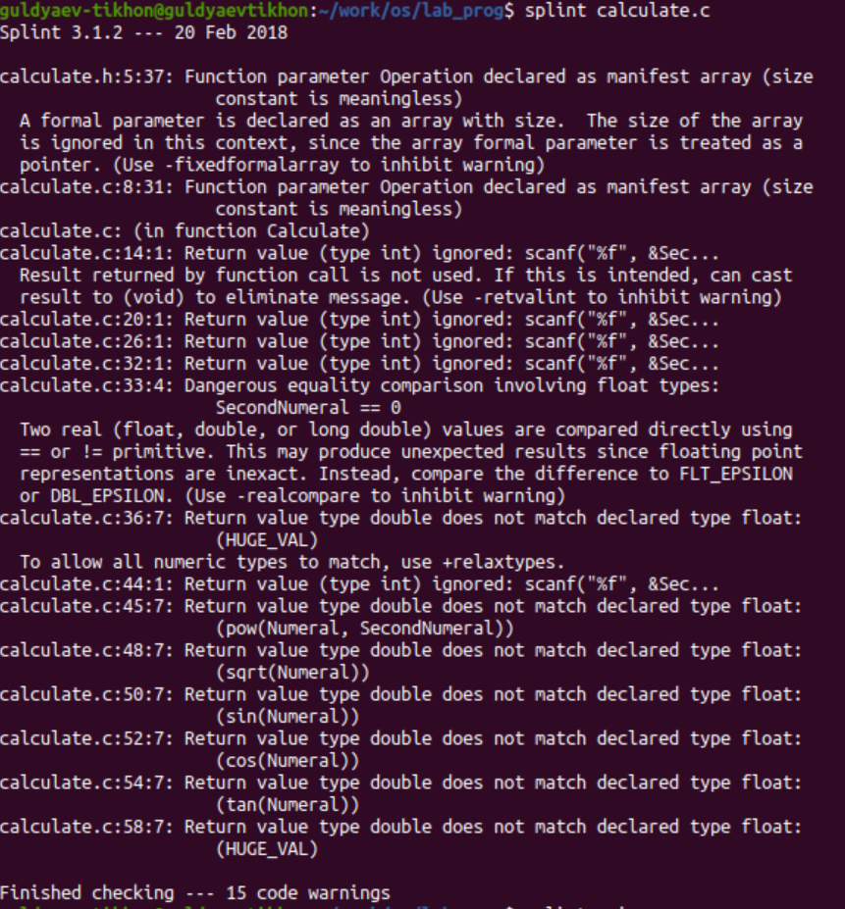

Figure 13: Удаление точек останова

С помощью утилиты splint анализирую код файла main.c (рис. [14](#fig:014)).

1. calculate.h:5:37: Предупреждение указывает на то, что параметр функции Operation объявлен как манифестный массив (с указанием размера), но размер игнорируется, так как параметр массива обрабатывается как указатель. Предлагается использовать флаг -fixedformalarray, чтобы подавить это предупреждение.
2. main.c:12:1, main.c:14:1: Предупреждения указывают на игнорирование возвращаемого значения функции scanf. Результат функции scanf не используется. Можно привести результат к типу (void), чтобы устранить предупреждение. Использование флага -retvalint подавляет это предупреждение.

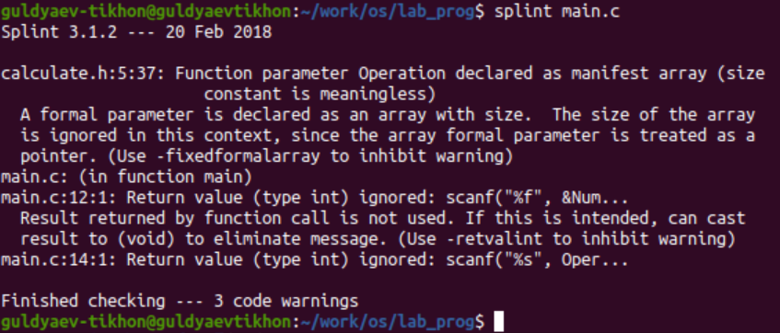

Figure 14: Удаление точек останова

# Выводы

Я приобрел простейшие навыки разработки, анализа, тестирования и отладки приложений в ОС типа UNIX/Linux на примере создания на языке программирования С калькулятора с простейшими функциями.

# Ответы на контрольные вопросы

1. Как получить информацию о возможностях программ gcc, make, gdb и др.?

* Чтобы получить информацию о возможностях программ gcc, make, gdb и других утилит в UNIX, вы можете использовать следующие команды:
  + gcc –help - выведет информацию о доступных опциях компилятора gcc.
  + make –help - покажет справку по использованию утилиты make.
  + gdb –help - выведет информацию о командах и опциях отладчика gdb.

1. Назовите и дайте краткую характеристику основным этапам разработки приложений в UNIX.

* Основные этапы разработки приложений в UNIX:
  + Написание исходного кода на выбранном языке программирования.
  + Компиляция и сборка программы с использованием компилятора и утилиты make.
  + Запуск и отладка программы с помощью отладчика gdb.
  + Тестирование и исправление ошибок.
  + Развертывание и использование программы.

1. Что такое суффикс в контексте языка программирования? Приведите примеры использования.

* В контексте языка программирования суффикс - это часть имени файла, которая указывает на его тип или назначение. Например, в имени файла program.cc суффикс .cc указывает на то, что это файл с исходным кодом на языке программирования C++.

1. Каково основное назначение компилятора языка С в UNIX?

* Основное назначение компилятора языка C в UNIX - это преобразование исходного кода на языке C в машинный код, который может быть исполнен компьютером. Компилятор выполняет проверку синтаксиса и семантики программы, а затем создает исполняемый файл.

1. Для чего предназначена утилита make?

* Утилита make предназначена для автоматизации процесса компиляции программного проекта. Она позволяет определить зависимости между файлами и указать правила для их компиляции. make проверяет, какие файлы были изменены, и компилирует только необходимые файлы для создания исполняемого файла или библиотеки.

1. Приведите пример структуры Makefile. Дайте характеристику основным элементам этого файла.

* target: dependencies  
   command1  
   command2  
   ...
  + target - цель, которую нужно построить (например, имя исполняемого файла).
  + dependencies - зависимости, файлы, от которых зависит цель.
  + command1, command2, … - команды, которые нужно выполнить для построения

1. Назовите основное свойство, присущее всем программам отладки. Что необходимо сделать, чтобы его можно было использовать?

* Основное свойство, присущее всем программам отладки, - это возможность просмотра и изменения состояния программы во время выполнения. Чтобы использовать отладчик, необходимо компилировать программу с опцией -g, чтобы включить отладочную информацию в исполняемый файл.

1. Назовите и дайте основную характеристику основным командам отладчика gdb.

* Основные команды отладчика gdb:
  + run - запустить программу или перезапустить её после остановки.
  + break - установить точку останова на указанной строке кода.
  + step - выполнить следующую строку кода и остановиться.
  + print - вывести значение переменной или выражения.
  + continue - продолжить выполнение программы до следующей точки останова.
  + quit - выйти из отладчика gdb.

1. Опишите по шагам схему отладки программы, которую Вы использовали при выполнении лабораторной работы.
   * Запуск gdb
   * Запуск программы run
   * Просмотр исходного кода командой list
   * Установка точки останова на нужной строке
   * Запуск програмы run
   * Нахождение и исправление ошибки
   * Повторение процесса отладки
2. Прокомментируйте реакцию компилятора на синтаксические ошибки в программе при его первом запуске. При первом запуске компилятор обычно проверяет синтаксис программы и выдает сообщения об ошибках, таких как пропущенные точки с запятой, неправильное использование ключевых слов или несоответствие типов данных. Компилятор указывает на строки, содержащие ошибки, и предоставляет информацию о характере ошибок, чтобы помочь в их исправлении.
3. Назовите основные средства, повышающие понимание исходного кода программы.

* Основные средства, повышающие понимание исходного кода программы:
  + Комментарии в коде, которые поясняют назначение и логику работы различных частей программы.
  + Описательные имена переменных, функций и классов, которые отражают их назначение и функциональность.
  + Структурирование кода с использованием отступов и блоков, чтобы легче читать и понимать его структуру.
  + Документация и руководства пользователя, которые описывают функциональность и использование программы.

1. Каковы основные задачи, решаемые программой splint? Программа splint предназначена для статического анализа и проверки исходного кода на наличие ошибок, несоответствий и потенциальных проблем. Она обнаруживает проблемы, связанные с типами данных, потенциальными ошибками в памяти, неиспользуемыми переменными и другими подобными проблемами. splint помогает улучшить качество и безопасность программного кода.

# Список литературы

https://www.google.ru

https://chat.openai.com/chat